Министерство образования и молодежной политики Свердловской области
ГАПОУ СО «Екатеринбургский колледж транспортного строительства»

Компьютерные сети
Отчет по практической работе №1
на тему: Топология сети

Выполнил: Суворов Дмитрий
Группа: ПР-32
Преподаватель: С.И. Овчинникова

2026 г.
Вариант №6.
Цель работы:
На основании плана помещения разработать топологическую схему сети.
Топологическая схема:
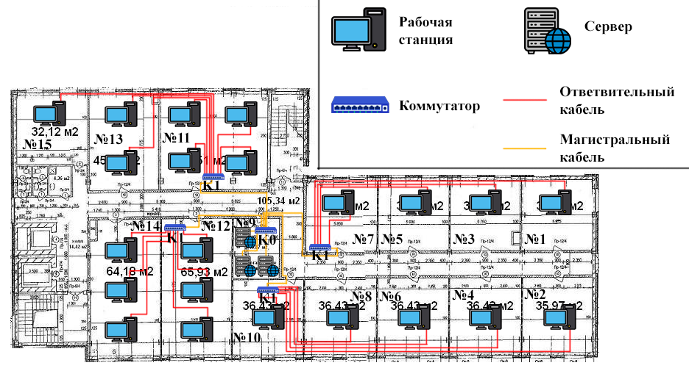
К2
№9
№8
№7
№6
№5
№4
№1
№3
№2
К1
К2
К2
К1
К1
К0
Рассмотрим соединение абонентов и активного оборудования:
1 ) Серверы (три) находятся в помещении под номером 9 (девять) и подключаются к коммутатору K0, который находится в этом же помещении.
2 ) Коммутатор К1, находящийся в помещении номер 11 (одиннадцать) подключён к корневому коммутатору К0, который находится в помещении номер 9 (девять).
Абоненты (4) в помещении номер 11 (одиннадцать) подключены к коммутатору K1, который находится в том же помещении.
Абоненты (2) в помещении номер 13 (тринадцать) подключены к коммутатору К1, который находится в помещении номер 11 (одиннадцать).
Абоненты (1) в помещении номер 15 (тринадцать) подключены к коммутатору К1, который находится в помещении номер 11 (одиннадцать).
3) Коммутатор К1, находящийся в помещении номер 12 (двенадцать) подключён к корневому коммутатору К0, который находится в помещении номер 9 (девять).
Абоненты (3) в помещении номер 12 (двенадцать) подключены к коммутатору K1, который находится в том же помещении.
Абоненты (3) в помещении номер 14 (четырнадцать) подключены к коммутатору K1, который находится в помещении номер 12 (двенадцать).
Абоненты (1) в помещении номер 12 (двенадцать) подключены к коммутатору K1, который находится в помещении номер 16 (шестнадцать).
4) Коммутатор К1, находящийся в помещении номер 7 (семь) подключён к корневому коммутатору К0, который находится в помещении номер 9 (девять).
Абоненты (1) в помещении номер 7 (семь) подключены к коммутатору K1, который находится в том же помещении.
Абоненты (1) в помещении номер 5 (пять) подключены к коммутатору K1, который находится в помещении номер 7 (семь).
Абоненты (1) в помещении номер 3 (три) подключены к коммутатору K1, который находится в помещении номер 7 (семь).
Абоненты (1) в помещении номер 1 (один) подключены к коммутатору K1, который находится в помещении номер 7 (семь).
4) Коммутатор К1, находящийся в помещении номер 10 (десять) подключён к корневому коммутатору К0, который находится в помещении номер 9 (девять).
Абоненты (1) в помещении номер 10 (десять) подключены к коммутатору K1, который находится в том же помещении.
Абоненты (1) в помещении номер 8 (восемь) подключены к коммутатору K1, который находится в помещении номер 10 (десять).
Абоненты (1) в помещении номер 6 (шесть) подключены к коммутатору K1, который находится в помещении номер 10 (десять).
Абоненты (1) в помещении номер 4 (четыре) подключены к коммутатору K1, который находится в помещении номер 10 (десять).
Абоненты (1) в помещении номер 2 (два) подключены к коммутатору K1, который находится в помещении номер 10 (десять).
Вывод: На основе плана помещения была разработана топологическая схема сети для офисного здания. Физическая топология сети имеет тип «Звёздочка», логическая топология сети имеет тип «Шина».

